Parameter | Nilai
Jumlah Ayam | 100 ekor
Harga Pakan per kg | Rp 7.000
Konsumsi Pakan per ekor/hari | 60.0 gram
Periode Pemeliharaan | 180 hari
Harga Jual per kg | Rp 50.000
Bobot Akhir Rata-rata | 2.0000000000000004 kg
Biaya Operasional Lain | Rp 300.000
Parameter input

Hasil perhitungan
Metrik | Nilai
Total Konsumsi Pakan | 1080.00 kg
Total Biaya Pakan | Rp 7.560.000
Total Biaya | Rp 7.860.000
Total Pendapatan | Rp 10.000.000
Keuntungan | Rp 2.140.000
Margin Keuntungan | 21.40%
Break Even Point (BEP) | 12.30 ekor
Return on Investment (ROI) | 27.23%

Simulasi harga pakan
Perubahan Harga Pakan (%) | Harga Pakan Baru (Rp) | Total Biaya (Rp) | Total Pendapatan (Rp) | Keuntungan (Rp) | Margin Keuntungan (%) | ROI (%)
-20 | 5600 | 6348000 | 10000000 | 3652000 | 36,52 | 57,53
-10 | 6300 | 7104000 | 10000000 | 2896000 | 28,96 | 40,77
0 | 7000 | 7860000 | 10000000 | 2140000 | 21,4 | 27,23
10 | 7700 | 8616000 | 10000000 | 1384000 | 13,84 | 16,06
20 | 8400 | 9372000 | 10000000 | 628000 | 6,28 | 6,7

Simulasi harga jual
Perubahan Harga Jual (%) | Harga Jual Baru (Rp) | Total Biaya (Rp) | Total Pendapatan (Rp) | Keuntungan (Rp) | Margin Keuntungan (%) | ROI (%)
-20 | 40000 | 7860000 | 8000000 | 140000 | 1,75 | 1,78
-10 | 45000 | 7860000 | 9000000 | 1140000 | 12,67 | 14,5
0 | 50000 | 7860000 | 10000000 | 2140000 | 21,4 | 27,23
10 | 55000 | 7860000 | 11000000 | 3140000 | 28,55 | 39,95
20 | 60000 | 7860000 | 12000000 | 4140000 | 34,5 | 52,67

Analisis optimasi
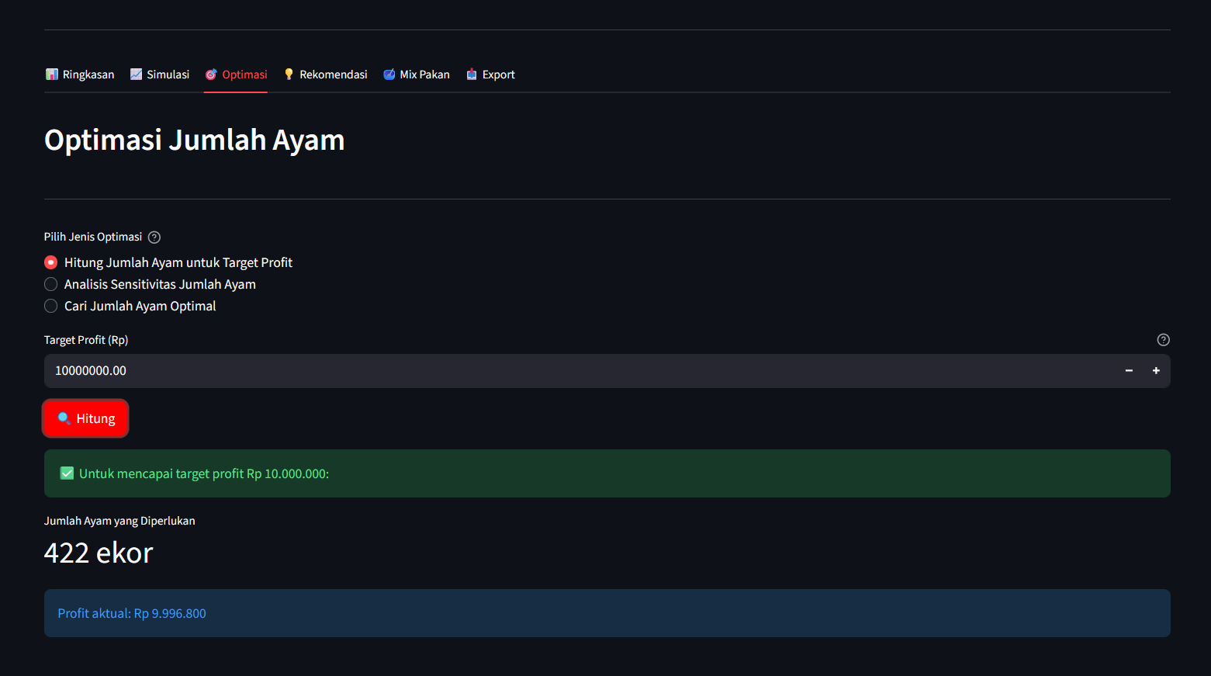
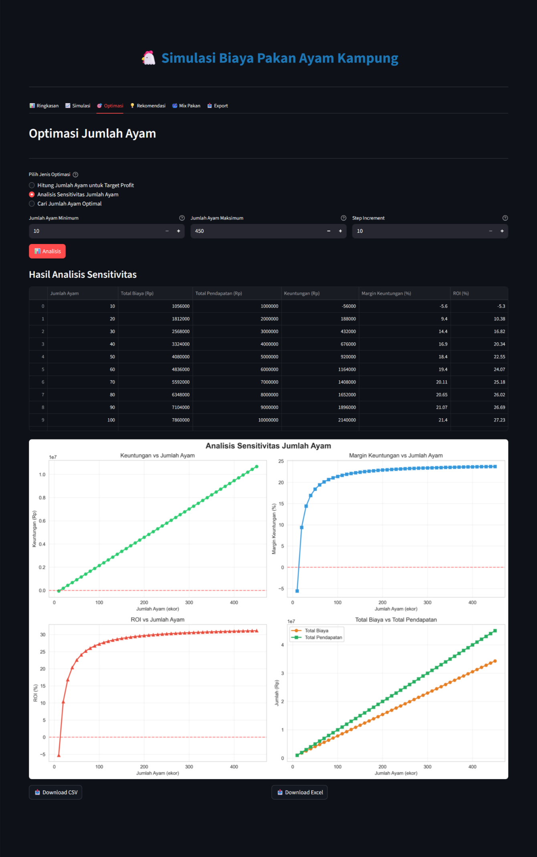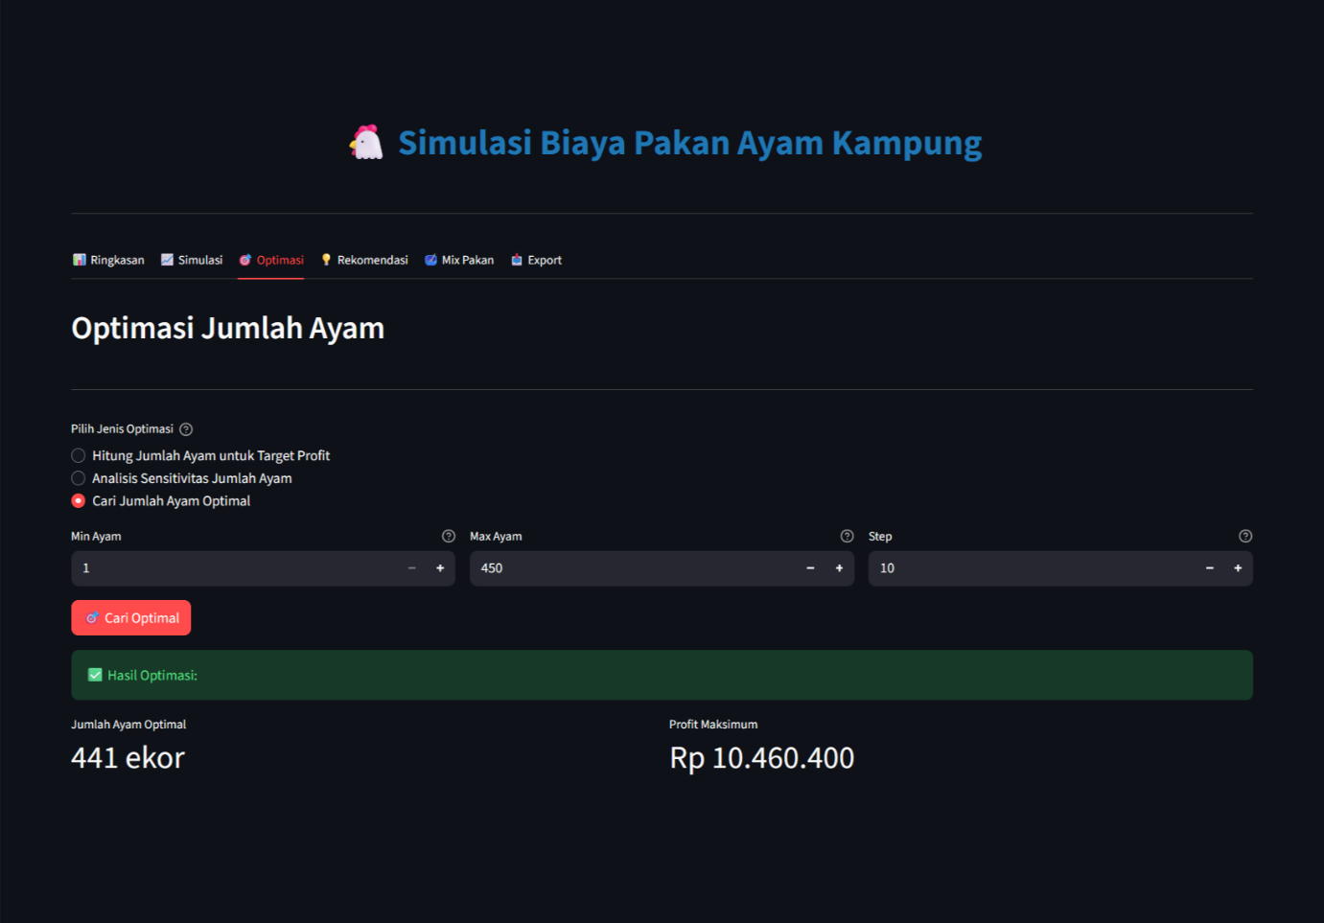

Simulasi komposisi pakan
id_bahan | Nama Bahan | Kategori | Harga per kg (Rp) | Persen (%) | Protein (%) | Energi (kkal/kg)
1 | Jagung kuning | Sumber Energi | 12000 | 10
2 | Konsentrat lokal | Sumber Protein | 11000 | 20
3 | Dedak padi | Sumber Energi | 5000 | 30
4 | Nasi aking | Makanan pokok | 6000 | 20
5 | Nasi sisa | Makanan pokok | 0 | 20

Daftar belanja
Nama Bahan | Kategori | Harga per kg (Rp) | Persen (%) | Kg per Bahan | Biaya per Bahan (Rp)
Jagung kuning | Sumber Energi | 12000 | 10 | 10 | 120000
Konsentrat lokal | Sumber Protein | 11000 | 20 | 20 | 220000
Dedak padi | Sumber Energi | 5000 | 30 | 30 | 150000
Nasi aking | Makanan pokok | 6000 | 20 | 20 | 120000
Nasi sisa | Makanan pokok | 0 | 20 | 20 | 0

